DOCUMENTATIE

TEMA 1

NUME STUDENT: Cojocaru Vicentiu
GRUPA: 30228

CUPRINS

1. Obiectivul temei 3
2. Analiza problemei, modelare, scenarii, cazuri de utilizare 3
3. Proiectare 3
4. Implementare 4
5. Rezultate 6
6. Concluzii 7
7. Bibliografie 7

Obiectivul temei
Obiectivul temei de laborator este implementarea unui calculator polinomial care permite efectuarea a 6 operatii: adunarea, scaderea, inmultirea, impartirea a doua polinoame, respectiv derivarea si integrarea unui polinom. Acestea vor fi implementate intr-o interfata grafica “User friendly”, care poate fi utilizata usor de catre orice utilizator, avand cate un buton atasat pentru fiecare operatie. Polinoamele vor fi introduse de catre utilizator de la tastatura, iar rezultatul final va fi afisat corespunzator.

Analiza problemei, modelare, scenarii, cazuri de utilizare
Problema noastra presupune prelucrarea a doua stringuri primite de la tastatura, transpunerea lor intr-o structura de date care permite memorarea unui polinom, crearea unor butoane care sa permita efectuarea a 6 operatii care pot fi executate utilizand polinoamele (adunare, scadere, inmultire, impartire, derivare, integrare), definirea celor 6 operatii, realizarea unui string pornind de la polinomul rezultat memorat in structura de date creata si afisarea rezultatului in urma aplicarii fiecarei operatii.
Pentru a modela stringurile primite de la tastatura, am utilizat biblioteca regex pentru a identifica fiecare monom din cadrul polinomului. Ulterior fiecare monom a fost prelucrat in functie de gradul acestuia si de diferitele modalitati in care poate fi scris. Structura de date aferenta unui monom cuprinde o variabila reala si una intreaga pentru a memora coeficientul si gradul monomului. Pentru un polinom structura de date cuprinde o lista de monoame. Interfata grafica cuprinde 6 butoane care sunt conectate prin intermediul unui controller la operatiile cuprinse in Model. Cu ajutorul metodei toString structura de polinom este reconvertita la un string pentru a fi posibila afisarea acestuia.
Cerintele functionale aferente proiectului sunt:
- Aplicatia permite introducerea polinoamelor de la tastatura de catre utilizator
- Utilizatorul este asteptat sa aleaga una din cele 6 operatii puse la dispozitie prin cele 6 butoane
- Aplicatia realizeaza calculul rezultatului pentru operatia aleasa
- Aplicatia afiseaza rezultatul obtinut in spatiul rezervat din interfata grafica
Use case:
- Actor principal: utilizatorul
- Scenariu de succes:
- Utilizatorul introduce doua polinoame de la tastatura
- Utilizatorul selecteaza una dintre operatii add / subtract / multiplicate / divide / derivate / integrate
- Aplicatia realizeaza operatia ceruta si va afisa rezultatul in locul corespunzator
- Scenariu alternativ:
- Utilizatorul a introdus gresit polinoamele, de exemplu: introducerea unei alte litere aferente necunoscutei ‘x’, introducerea gradului unui monom negativ sau un numar fractionar

Proiectare
Aplicatia contine 7 clase: Monomial, Polynomial, Result, Operation, MainView, MainController, Main.
Interfata grafica a fost creata utilizand aplicatia Swing si arhitectura MVC (model – view - controller). Aceasta arhitectura separa aplicatia in trei parti distincte:
Model – reponsabil cu gestionarea datelor din aplicatie si raspunde la cereri venite din View sau Controller, reprezentand nucleul aplicatiei
View – responsabil cu afisarea datelor, reprezentand partea vazuta de catre utilizator
Controller – responsabil cu interactiunea cu utilizatorul, in aceasta sectiune se citesc datele introduse de utilizator, se trimit catre Model, se executa operatiile, dupa care se trimite raspunsul catre View
Clasele Monomial, Polynomial, Result, Operation apartin de componenta Model. Primele 3 memoreaza datele primite sub diverse forme, iar clasa Operation memoreaza operatiile care se pot efectua pe unul sau doua polinoame.
Clasa MainView creeaza interfata grafica si reprezinta componenta View a aplicatiei. Aceasta contine un panel principal in care sunt introduse 3 panel-uri corespunzatoare titlului, introducerii si afisarii datelor si respectiv celor 6 butoane. Cele 3 panel-uri sunt impartite in mod egal pe suprafata panel-ului principal cu ajutorul GridLayout, pentru a permite redimensionarea aplicatiei, si pentru a rezulta o aplicatie simetrica si organizata.
Clasa MainController realizeaza interactiunea cu utilizatorul si reprezinta componenta Controller a aplicatiei. Fiecarui buton din cele 6 i se atribuie un ActionListener anonim cu o metoda actionPerformed. Se extrag datele introduse in cele doua text field-uri asociate input-urilor, iar rezultatele in urma efectuarii operatiilor se afiseaza in unul sau doua text field-uri asociate output-ului.

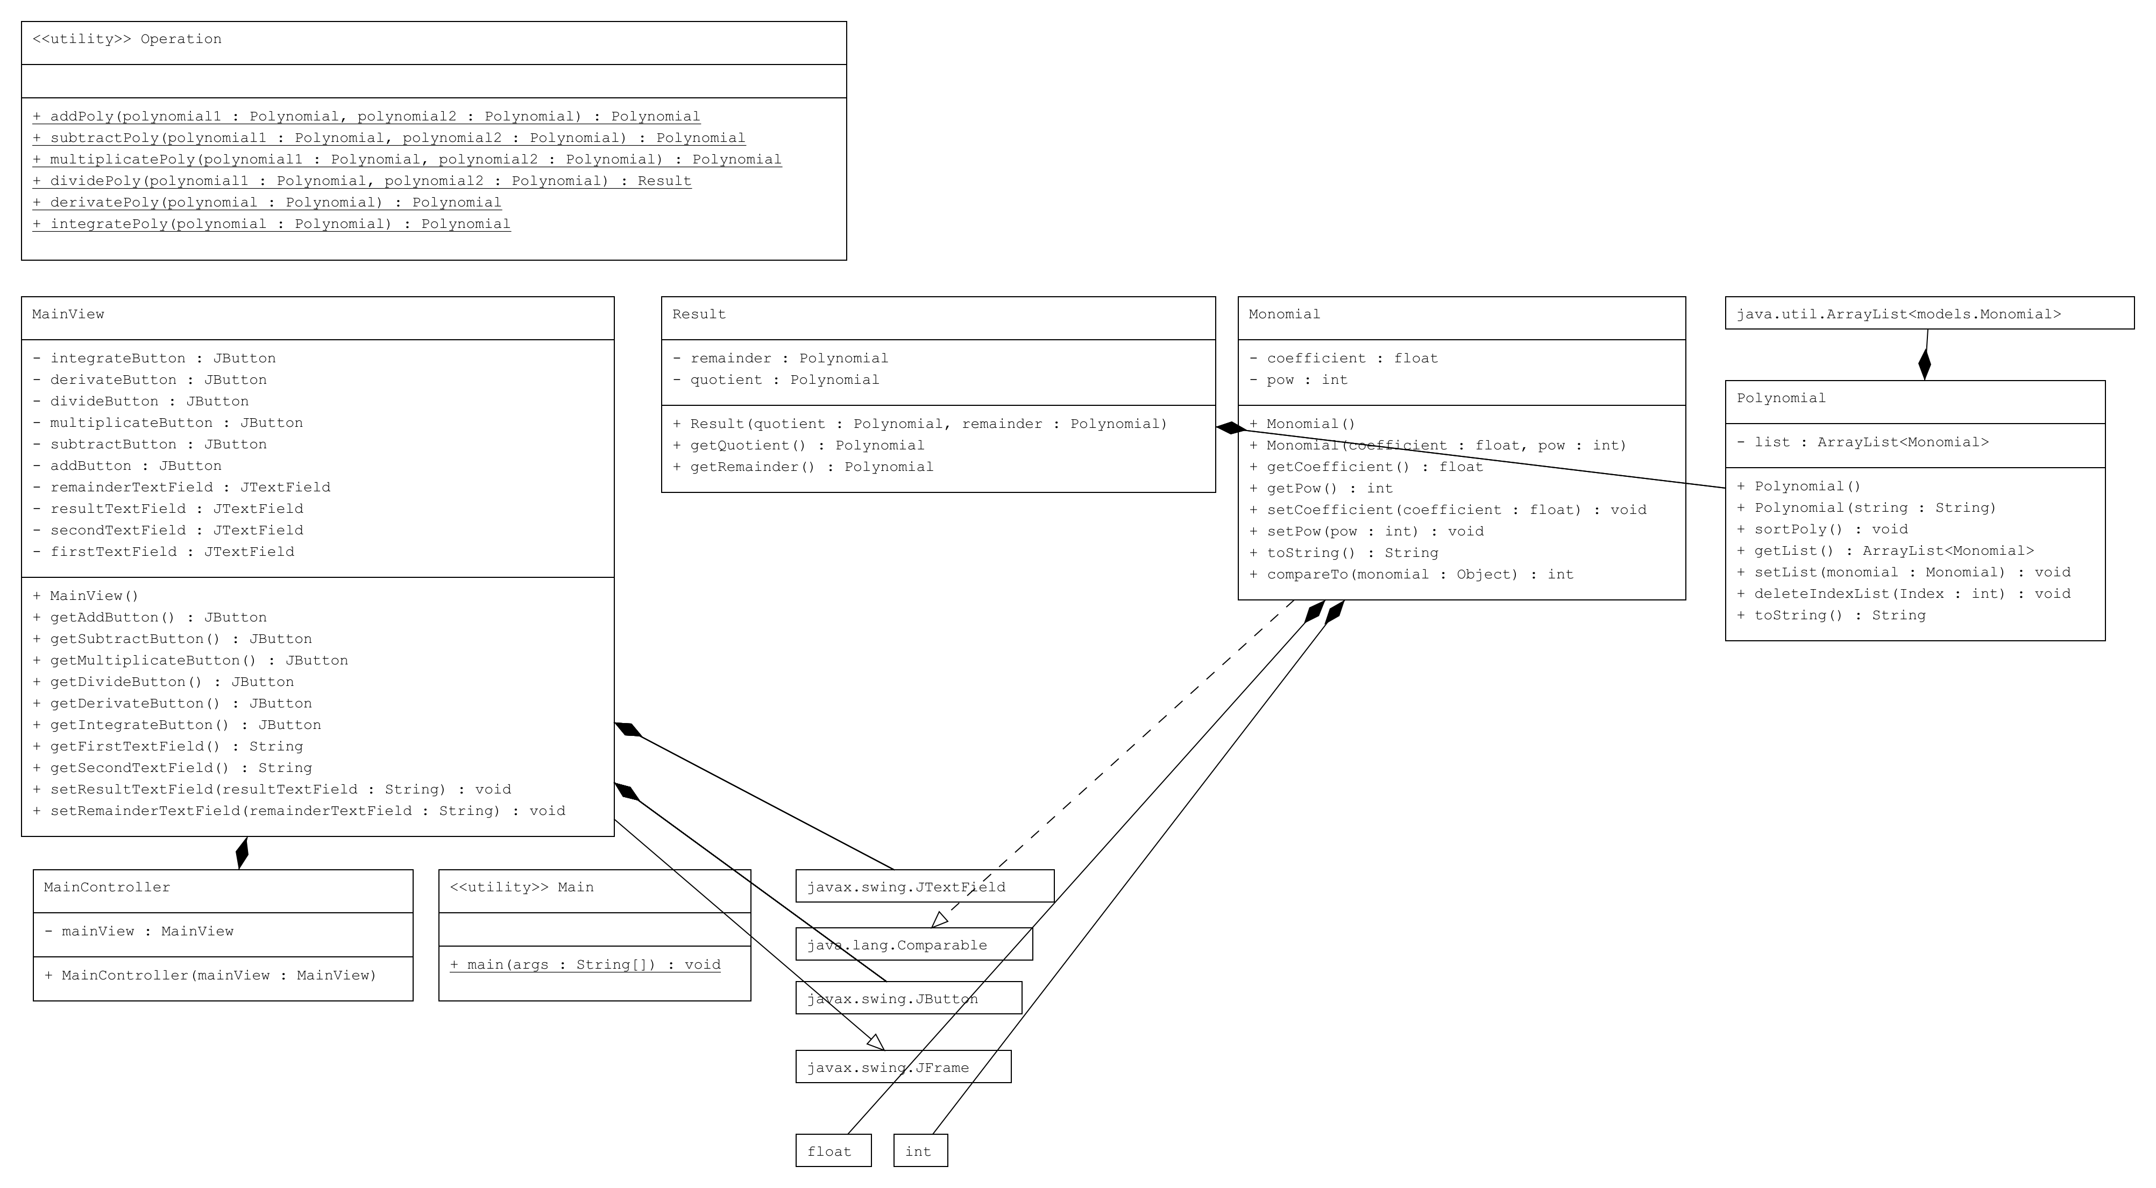
Diagrama UML de clase si pachete

Implementare
Aplicatia contine 7 clase: Monomial, Polynomial, Result, Operation, MainView, MainController, Main.

Clasa Monomial contine doua campuri: coefficient de tip private float, care reprezinta coeficientul monomului si pow de tip private int, care reprezinta gradul monomului. Clasa are doi constructori: unul fara parametri care seteaza campurile pe 0 si un constructor cu doi parametri de tip float si int care atribuie campurilor obiectului acesti parametri. Sunt implementate gettere si settere pentru campurile clasei: getCoefficient, getPow, setCoefficient, setPow. De asemenea, este implementata metoda toString(), care returneaza un String, pentru afisarea monomului. Aceasta trateaza cazurile speciale cand coeficientul monomului este 1, -1, sau alt intreg si daca gradul monomului este 0,1 sau mai mare sau egal cu 2. De asenenea, este implementata si metoda compareTo pentru sortarea listei de monoame din clasa Polynomial.

Clasa Polynomial contine o lista de monoame: private ArrayList<Monomial>. Sunt implementati doi constructori: primul constructor nu are parametri si instantiaza lista de monoame. Al doilea constructor primeste un parametru String si transforma string-ul primit intr-un polinom. Este realizata o filtrare, in sensul ca pentru coeficientii negativi se adauga un ‘+’ in fata semnului ‘-‘. Pentru a identifica monoamele din sirul dat se utilizeaza pattern-ul “[+]([^+]+)”. Pentru a identifica monoamele cu grad mai mare sau egal decat 2 (contin semnul ^) se utilizeaza pattern-ul “(.*?)[x][ ^](.+)”. Pentru a identifica monoamele de grad 1 (contin x fara ^) se utilizeaza pattern-ul “(.*?)[x]”. Daca un monom nu se incadreaza in niciun pattern inseamna ca are grad 0. Este implementata functia sortPoly care sorteaza lista de monoame descrescator dupa gradul monomului utlizand functia sort din Collections cu metoda compareTo din clasa Monomial. Clasa mai are un getter pentru lista de monoame getList(). Este implementata o metoda setList care are un parametru de tip Monomial si introduce in lista obiectului de tip Polynomial, monomul primit. Este implementata si metoda deleteIndexList care primeste un parametru de tip int si elimina din lista obiectului curent elementul cu acel index. De asemenea, este implementata metoda toString care returneaza un String pentru afisarea polinomului.

Clasa Result contine doua campuri de tip private Polynomial: quotient si remainder. Aceasta clasa retine rezultatul operatiei de impartire, fiind necesare doua polinoame pentru cat si rest. Este implementat un constructor cui doi parametri polinoame care sunt atribuiti campurilor obiectului. Sunt implementate gettere pentru aceste campuri: getQuotient si getRemainder.

Clasa Operation contine 6 metode corespunzatoare fiecarei operatii implementate:
Metoda statica Polynomial addPoly(Polynomial polynomial1, Polynomial polynomial2) realizeaza adunarea a doua polinoame si returneaza polinomul calculat. Metoda interclaseaza cele doua polinoame utilizand doi indecsi: index1 si index2. Se extrag monoamele aferente fiecarui index din fiecare polinom si se compara gradul acestora. Daca gradele sunt egale, atunci se aduna coeficientii monoamelor si se adauga monomul rezultat la polinomul de calculat. Altfel, se adauga la polinomul rezultat monomul cu grad mai mare.
Metoda statica Polynomial subtractPoly(Polynomial polynomial1, Polynomial polynomial2) realizeaza scaderea a doua polinoame si returneaza polinomul calculat. Metoda interclaseaza cele doua polinoame utilizand doi indecsi: index1 si index2. Se extrag monoamele aferente fiecarui index din fiecare polinom si se compara gradul acestora. Daca gradele sunt egale, atunci se scad coeficientii monoamelor si se adauga monomul rezultat la polinomul de calculat. Altfel, se adauga la polinomul rezultat monomul cu grad mai mare, cu coeficientul opus.
Metoda statica Polynomial multiplicatePoly(Polynomial polynomial1, Polynomial polynomial2) realizeaza inmultirea a doua polinoame si returneaza polinomul calculat. Se parcurg cele doua polinoame si se inmulteste fiecare monom din primul polinom cu fiecare monom din al doilea polinom si se adauga monomul rezultat in polinomul de calculat. Se sorteaza acest polinom si se parcurge reducand polinomul, adica adunarea coeficientilor monoamelor cu acelasi grad.
Metoda statica Polynomial dividePoly(Polynomial polynomial1, Polynomial polynomial2) realizeaza impartirea a doua polinoame si returneaza un obiect Result care contine doua polinoame: catul si restul impartirii. Se instantiaza un monom monomialQuotient si un polinom tempPolynomial, ca variabile temporare pentru calculul rezultatului. Impartirea se executa atat timp cat gradul polinomului deimpartit este mai mare decat gradul polinomului impartitor. Se impart monoamele de grad maxim si se adauga monomul rezultat la cat. Se inmulteste monomul calculat cu impartitorul. Pentru a utiliza functia multiplicatePoly este necesar ca monomialQuotient sa fie adaugat intr-un polinom: tempPolynomial. Se scade din polinomul deimpartit polinomul rezultat din inmultire. Daca polinoamele corespunzatoare catului si restului nu contin niciun element, atunci se va adauga monomul 0.
Metoda statica Polynomial derivatePoly(Polynomial polynomial) deriveaza polinomul dat ca parametru si returneaza polinomul calculat. Se parcurge polinomul dat, si pentru fiecare monom cu grad mai mare decat 0 se adauga derivata calculata la polinomul de returnat. Monoamele de grad 0 au derivata 0 si nu se mai iau in calcul. Derivarea unui monom presupune scaderea gradului monomului cu o unitate si inmultirea coeficientului cu gradul initial al monomului.
Metoda statica Polynomial integratePoly(Polynomial polynomial) integreaza polinomul dat ca parametru si returneaza polinomul calculat. Se parcurge polinomul dat, si pentru fiecare monom se adauga integrala calculata la polinomul de returnat. Integrarea unui monom presupune cresterea gradului monomului cu o unitate, si impartirea coeficientului la gradul nou generat.

Clasa MainView contine elementele specific unei interfete grafice. Interfata aplicatiei contine un panel mare, mainPanel, care contine toate celelalte elemente. Acestuia i se atribuie GridLayout cu o coloana, in care se vor adauga alte 3 Panel-uri una sub alta. Primul panel adaugat este cel pentru tilu, titlePanel, caruia i se atribuie FlowLayout. Acest panel contine un Label in care este scris titlul: “Polynomial Calculator”. Al doilea panel contine polinoamele, outputPanel. Acesta are GridLayout cu doua coloane, in care exista cate un Label si un text field pentru fiecare polinom cu care lucram: “First Polynomial”, “Second Polynomial”, “Result”, “Remainder”. Ultimul Panel contine cele 6 butoane pentru fiecare operatie, operationPanel. Acesta are GridLayout cu doua coloane pentru cele 6 butoane: addButton, subtractButton, multiplicateButton, divideButton, derivateButton, integrateButton. Fiecare buton are cate o metoda get atasata. Primele doua text field-uri au cate un getter atasat, pentru preluarea datelor si ultimele doua text field-uri au cate un setter, pentru scrierea rezultatelor.

Clasa MainController contine un constructor care implementeaza metode actionPerformed pentru fiecare buton in parte. Pentru fiecare buton: addButton, subtractButton, multiplicateButton, divideButton, derivateButton, integrateButton se implementeaza cate o metoda care preia din text field-urile aferente datele de intrare si seteaza text field-urile cu rezultatele fiecarei operatii in parte. Metodele actionPerformed sunt implementate cu instantierea unei metode ActionListener anonima.

Clasa Main contine metoda main, care instantiaza cate un obiect de tip MainView si MainController, generand interfata grafica.

Rezultate
Testarea s-a realizat cu ajutorul framework-ului Junit. In clasa PolynomialTest a fost definit cate un test pentru fiecare tip de operatie, au fost create polinoame de test, si s-au aplicat operatiile corespunzatoare. Componentele si rezultatul fiecarui test se vor descrie mai jos:

Testul pentru operatia de adunare, addTest:
Date de intrare: polynomial1: 2x^2-x+3
polynomial2: 2x^3+x^2+4
Rezultat asteptat: polynomialResult: 2x^3+3x^2-x+7
Rezultatul testului: pass

Testul pentru operatia de scadere, subTest:
Date de intrare: polynomial1: 2x^2-x+3
polynomial2: 2x^3+2x^2+x+4
Rezultat asteptat: polynomialResult: -2x^3-2x-1
Rezultatul testului: pass

Testul pentru operatia de inmultire mulTest:
Date de intrare: polynomial1: 2x^2+x+3
polynomial2: 2x^3+x^2+3
Rezultat asteptat: polynomialResult: 4x^5+4x^4+7x^3+9x^2+3x+9
Rezultatul testului: pass

Testul pentru operatia de impartire, divTest:
Date de intrare: polynomial1: 4x^4+x+3
polynomial2: 2x^3+x^2+3
Rezultat asteptat: polynomialResult: 2x-1
polynomialRemainder: x^2-5x+6
Rezultatul testului: pass

Testul pentru operatia de derivare, derivateTest:
Date de intrare: polynomial: 2x^2-x+3
Rezultat asteptat: polynomialResult: 4x-1
Rezultatul testului: pass

Testul pentru operatia de integrare, integrateTest:
Date de intrare: polynomial: 2x^2-x+3
Rezultat asteptat: polynomialResult: 0.67x^3-0.5x^2-+3x
Rezultatul testului: pass

Concluzii

Acest proiect reprezinta prima aplicatie completa si functionala pe care am realizat-o. Pentru realizarea acestui proiect am invatat cum se utilizeaza pachetul regex pentru a separa un text in functie de un pattern. Totodata am lucrat pentru prima data cu o unitate de testare JUnit pentru a verifica corectitudinea unor metode, o varianta organizata si rapida pentru verificarea unui algoritm. De asemenea, am aprofundat regulile pentru scrierea unei aplicatii in paradigma OOP, organizarea claselor in arhitectura MVC.
Posibilitati de dezvoltare pentru aceasta aplicatie ar fi adaugarea unor butoane pentru scrierea polinoamelor cu ajutorul acestora, De asemenea se pot adauga si alte operatii care se pot executa pentru polinoame. Totodata polinoamele ar putea accepta variabile notate si cu alta litera decat ‘x’, si ar putea primi coeficienti si grade reale.

Bibliografie
http://tutorials.jenkov.com/java-regex/matcher.html
https://regex101.com/

